

**ОТЧЁТ**

**по лабораторной работе № 2**

«Настройка протокола STP (IEEE 802.1D)»

**по модулю 4: «***Сети***»**

Выполнил:Проверил:

*Азява Д.А.* *Менжулин С.А.*

Новосибирск 2023

Задание:

1) Для заданной на схеме schema-lab2 сети, состоящей из управляемых коммутаторов и персональных компьютеров

настроить протокол STP

2) Проверить доступность каждого с каждым всех персональных компьютеров (VPCS), результаты запротоколировать

3) На изображении схемы отметить BID каждого коммутатора и режимы работы портов (RP/DP/blocked) и стоимости маршрутов, результат сохранить в файл

4) При помощи wireshark отследить передачу пакетов hello от корневого маршрутизатора, результаты включить в отчет

5) Изменить стоимость маршрута для порта RP произвольного назначенного (designated) коммутатора, повторить действия из п.3, результат сохранить в отдельный файл

6) Сохранить файлы конфигураций устройств в виде набора файлов с именами, соответствующими именам устройств

7*) Опциональное задание: заменить STP на RSTP (IEEE 802.1w), повторить 1-6, отметить резервные порты в п.3 и п.5,

отличие работы протокола RSTP от протокола STP в п.4

Полезная информация: схема сохранена на сервере в проекте под именем Menzhulin-lab2-template, можно использовать кнопку Duplicate

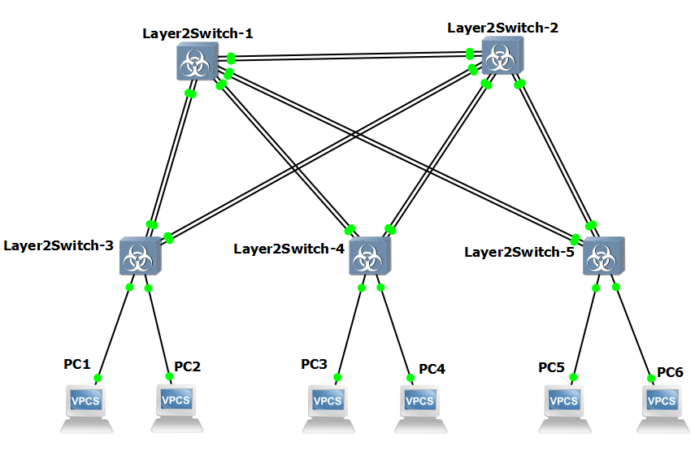

Рисунок 1 – Собранная сеть

Зададим компьютерам IP-адреса согласно таблице 1.

Таблица 1 – IP-адреса хостов

|  |  |
| --- | --- |
| Имя хоста | IP-адрес |
| РС1 | 192.168.0.1 |
| РС2 | 192.168.0.2 |
| РС3 | 192.168.0.3 |
| РС4 | 192.168.0.4 |
| РС5 | 192.168.0.5 |
| РС6 | 192.168.0.6 |

Для настройки протокола STP необходимо выбрать корневой мост и запасной корневой мост.

Настроем коммутатор Switch1 (Рисунок 1) в качестве корневого моста и настроем коммутатор Switch2 (Рисунок 1) в качестве запасного корневого моста.

Используем команду spanning-tree vlan 1 root primary чтобы настроить Switch1 в качестве корневого моста, и проверим настройку при помощи команды show spanning-tree (Рисунок 2).

Затем, используем команду spanning-tree vlan 1 root secondary чтобы настроить Switch2 в качестве запасного корневого моста и команду show spanning-tree чтобы проверить настройку (Рисунок 3).

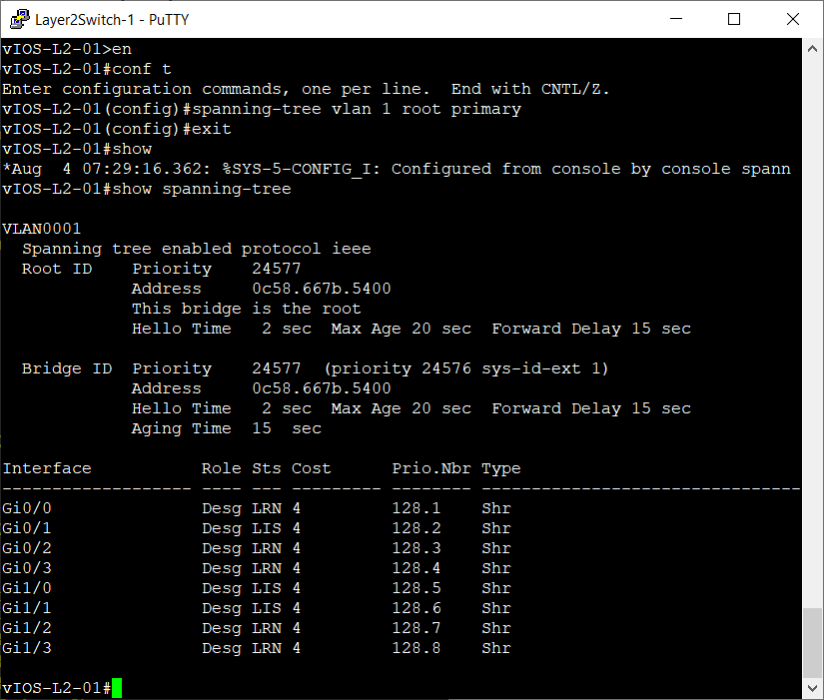

Рисунок 2 – Настройка Switch1 в качестве корневого моста

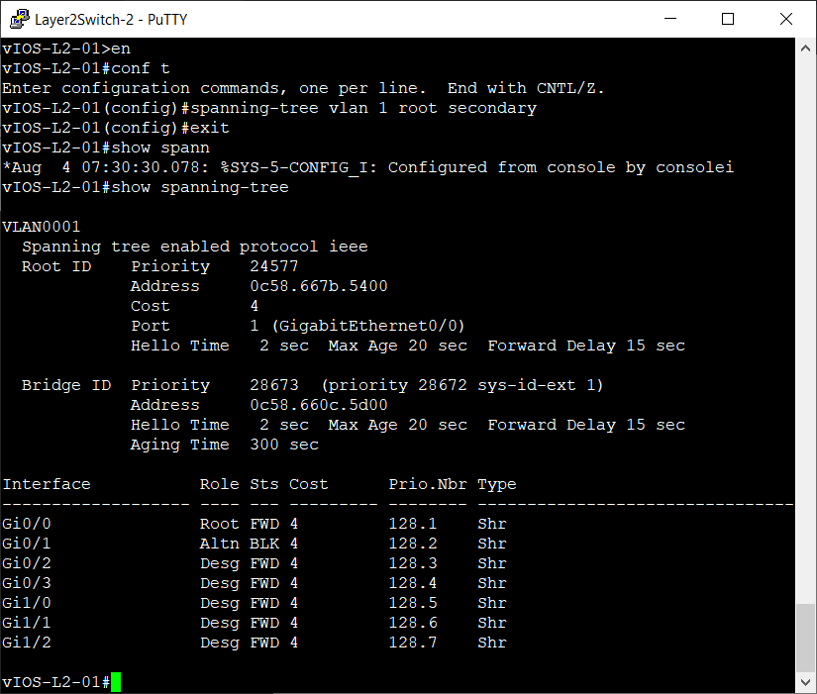

Рисунок 3 – Настройка Switch2 в качестве запасного корневого моста

Проверим доступность хостов. Для этого на каждом ПК используем утилиту ping с ключом «-с 1», чтобы проверялась достижимость хоста лишь одним пакетом.

На рисунке 4 видим, что с ПК1 достижимы все остальные хосты.

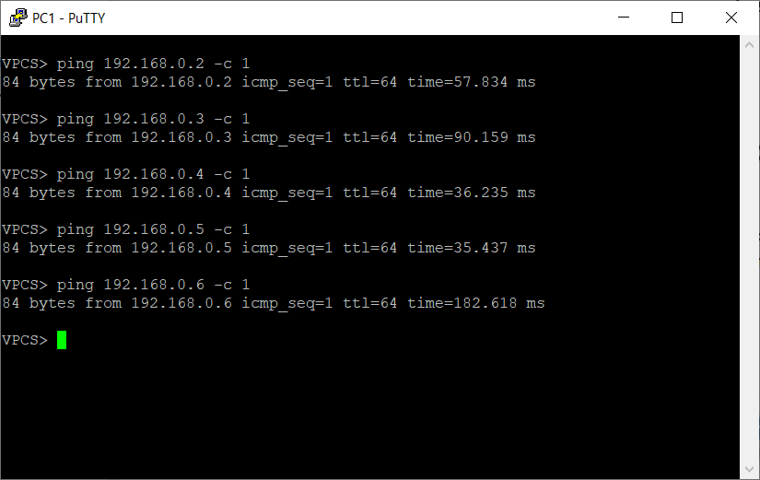

Рисунок 4 – Проверка достижимости хостов на ПК1

На рисунке 5 видим, что с ПК2 достижимы все остальные хосты.

На рисунке 6 видим, что с ПК3 достижимы все остальные хосты.

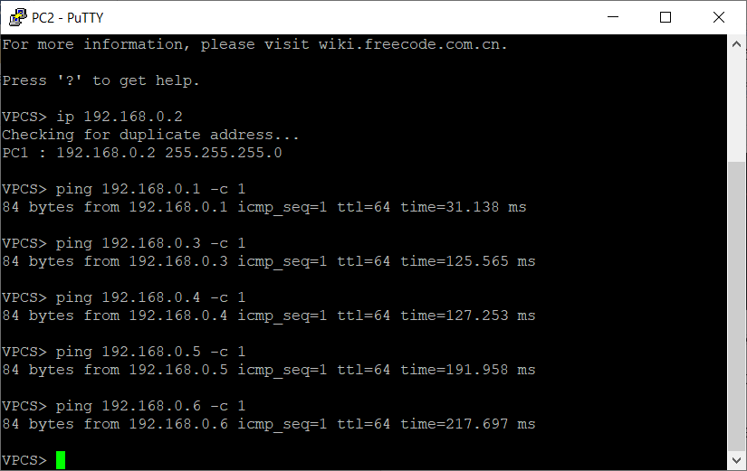

Рисунок 5 - Проверка достижимости хостов на ПК2

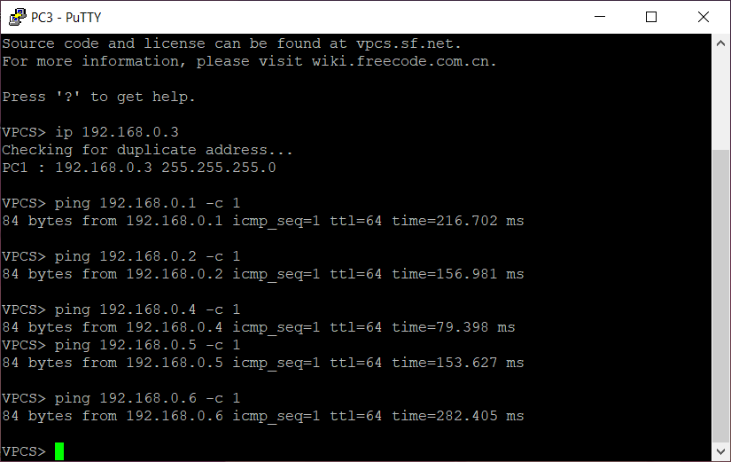

Рисунок 6 - Проверка достижимости хостов на ПК3

На рисунке 7 видим, что с ПК4 достижимы все остальные хосты.

На рисунке 8 видим, что с ПК5 достижимы все остальные хосты.

На рисунке 9 видим, что с ПК6 достижимы все остальные хосты.

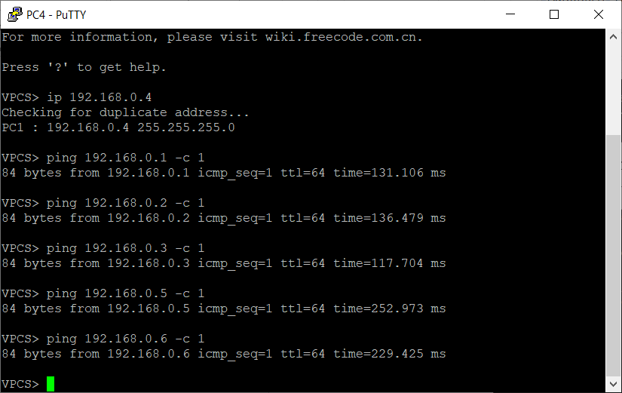

Рисунок 7 - Проверка достижимости хостов на ПК4

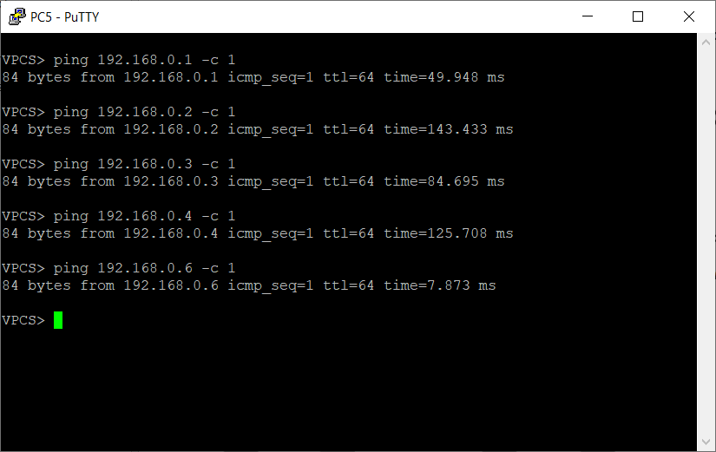

Рисунок 8 - Проверка достижимости хостов на ПК5

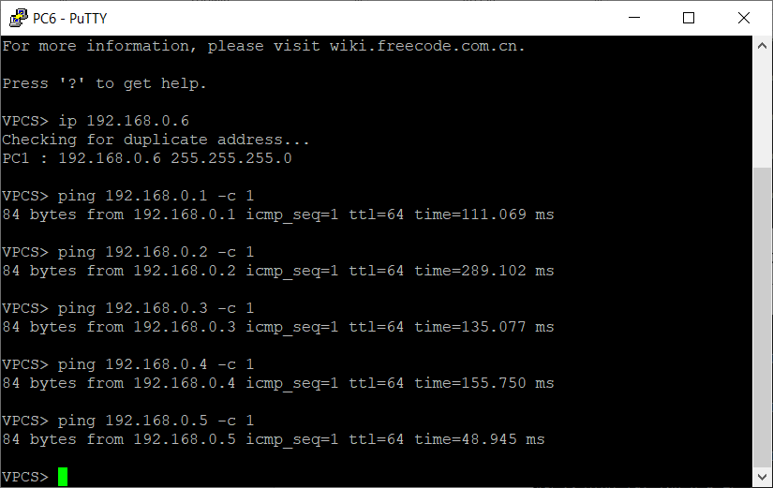

Рисунок 9 - Проверка достижимости хостов на ПК6

Перехватим и проанализируем STP-пакет. Для этого выберем канал между Switch1 и Switch3.

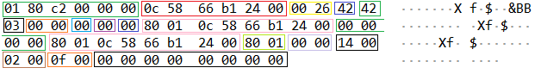

Рисунок N – Содержимое STP-пакета

Пакет начинается с Ethernet-заголовка, включающего в себя:

1. Адрес назначения (злёный прямоугольник на рисунке 5);
2. Адрес отправителя (красный прямоугольник на рисунке 5);
3. Длина (жёлтый прямоугольник на рисунке 5), которая указывает количество байт следующее за этим полем и до поля FCS (контрольная сумма, которая отсутствует в данном фрэйме).

Затем идёт LLC-заголовок, состоящий из:

1. DSAP - Адрес точки входа сервиса назначения (синий прямоугольник на рисунке 5);
2. SSAP - Адрес точки входа сервиса источника (зелёный прямоугольник на рисунке 5);
3. Control field - Управляющее поле (чёрный прямоугольник на рисунке 5);

Следом идёт идентификатор протокола (оранжевый прямоугольник на рисунке 5), версия протокола (голубой прямоугольник на рисунке 5).

Затем BPDU тип (фиолетовый прямоугольник на рисунке 5), принимает 2 значения:

1. «0», если это конфигурационный BPDU (CBPDU) - кадр, используемый для вычисления связующего дерева.

2. «1», если это TCN BPDU - кадр, используемый, чтобы уведомить других о изменениях в топологии.

Затем идёт флаг (синий прямоугольник на рисунке 5), в данном случае говорит, что нет изменения дерева (равен 0).

Затем следует идентификатор коренного моста (розовый прямоугольник на рисунке 5), который состоит из приоритета (первые 2 байта) и МАС-адреса.

Затем идёт расстояние до корневого моста (зелёный прямоугольник на рисунке 5).

За ним идёт идентификатор отправившего фрейм моста (розовый прямоугольник на рисунке 5) и идентификатор порта (салатовый прямоугольник на рисунке 5).

Затем следует счётчик возраста сообщений (светло фиолетовый прямоугольник на рисунке 5), который содержит в себе количество, пройденный коммутаторов от корневого коммутатора. В данном пакете он равен нулю, т.к. мы не прошли ни одного коммутатора.

За ним следуют максимальное время жизни сообщения (чёрный прямоугольник на рисунке 5), таймер приветствия, или интервал, через который нужно посылать сообщение “Hello” (коричневый прямоугольник на рисунке 5) и задержка смены состояний (оранжевый прямоугольник на рисунке 5).

Завершает пакет наполнение (чёрный прямоугольник на рисунке 5).